- 采购项目名称：桐城市人民医院安保人员服装、设备采购项目
- 本项目最高控价：最高控价6.25万元；
三、采购需求：
序号 | 供货品名 | 详细参数 | 数量单位 | 报价 | 小计金额
1 | 夏季T恤 | 面料：丝光汗布，成分：100%棉.执行标准：GB\T22849-2014。款式：圆领，外穿，黑色。 | 2件*25
2 | 夏季短袖执勤服（上衣） | 面料：涤棉府绸，经250dtes涤纶异形长丝，纬250 dtes涤纶异形长丝与棉混纺，纤维含量：涤40%，棉60%.密度290根&times;213根\10cm,GA356.款式：衣领夹克式，外穿，灰色。 | 1件*25
3 | 夏季制式长袖衬衣 | 面料：涤棉府绸，经250dtes涤纶异形长丝，纬250 dtes涤纶异形长丝与棉混纺，纤维含量：涤40%，棉60%.密度290根&times;213根\10cm,GA356.款式：衣领夹克式，外穿，灰色色。 | 2件*25
4 | 夏季执勤服单裤 | 面料：毛涤素华呢，毛50%，涤50%，（含导电纤维），Nin110\2 &times;Nin60,质量153g\cm2,墨绿色，GA356 | 2条*25
5 | 春秋常服  （含下装） | 面料：毛涤单面哔叽，70%，涤26%，（含导电纤维），氨纶4%，Nin80\2 &times;Nin80\2,质量195g\cm2， GA356。款式：立领夹克式，面排为拉链，无卡夫袢，墨绿色 | 1套*25
6 | 冬季执勤服  （含下装） | 面料：70%羊毛，26%涤纶，4%氨纶，里料：100%涤纶+导电纤维。絮料：超细纤维\克重（g\m2）150\150（身\袖），墨绿色， | 1套*25
7 | 多功能服 | 100D/72f*150D/144f,热熔聚氨酯膜复合，墨绿色 | 1件*25
8 | 内腰带 | 执行中华人民共和国安全行业标准(GA)现行相关标准 | 1条*25
9 | 软肩章、套式肩章丝质警号 | 丝质刺绣标志 | 2套*25
10 | 领导、领夹 | 刺绣、墨绿色 | 1副*25
11 | 多功能腰带 | 标配、黑色 | 1套*25
12 | 甩棍 | 标配、（定制无警察字样） | 1根*25
13 | 催泪液 | 标配、（定制无警察字样） | 1瓶*25
14 | 便帽 |  | 1*25
合 计 金 额：
投标说明：
1、投标人具有独立承担民事责任的能力，提供有效营业执照；
2、被人民法院列入失信被执行人名单的，不得参与投标；
3、被税务机关列入重大税收违法失信主体的，不得参与投标；
4、被市场监督管理部门列入严重违法失信企业名单的，不得参与投标；
5、投标文件提交截止时间：2024年5月20日16点00分（北京时间）；
6、地点：报价文件加盖公章密封，投标人应在投标文件提交截止时间前到桐城市人民医院(新院区)门诊楼（2层），行政办公区综合采购办公室递交纸质投标文件；逾期送达的投标文件，将予以拒收，不接收快递报价文件。 7、项目联系人及联系方式：杨科长13855615588
供货期：自合同签订之日起10日历天内完成供货；中标人须提供全新的、未使用过的产品，其质量、规格及技术特征符合标准要求；
免费质保期：质保期壹年（人为损坏除外），自验收合格之日起计算。
付款方式;中标单位供齐全部货物，经双方验收合格，中标单位开具有合法票据，招标单位七个工作日内付清90%货款，余款10%壹年后付清。
售后服务承诺：在质保期内，对任何因产品质量原因出现的问题，由中标人负责三包（包换、包退、包赔偿），费用由中标人负责。
附服装样式:
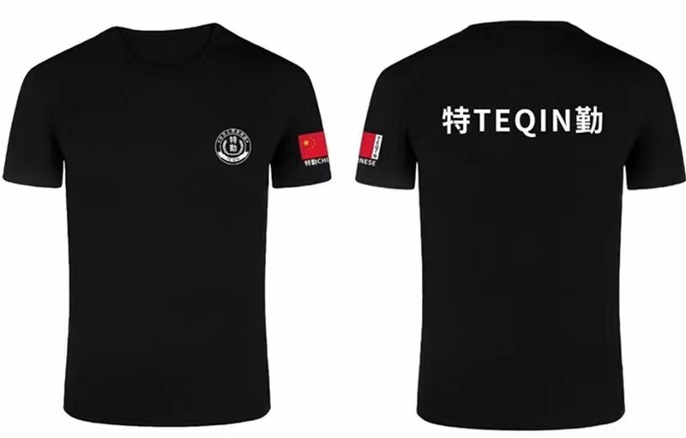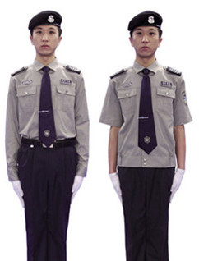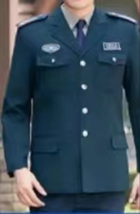
夏季T恤 夏短、夏长服 春秋服

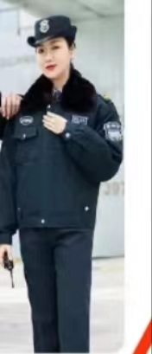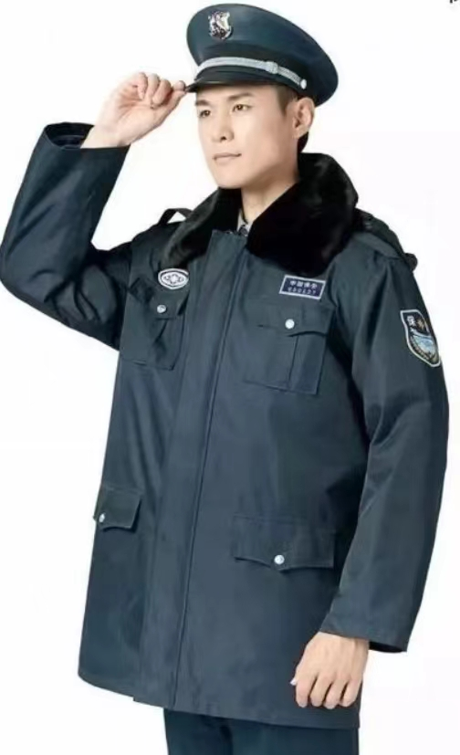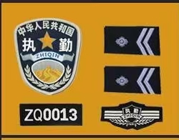
冬执勤服 冬季大衣 标志
安徽省桐城市人民医院
二0二四年五月十四日

